附件11

生化分析仪注册审查指导原则

（2024年修订版）

本指导原则旨在为注册申请人进行生化分析仪产品的注册申报提供技术指导，同时也为医疗器械监督管理部门对注册申报资料的审评提供技术参考。

本指导原则是对生化分析仪的一般要求，注册申请人应依据产品的具体特性确定其中内容是否适用，若不适用，需具体阐述理由及相应的科学依据，并依据产品的具体特性对注册申报资料的内容进行充实和细化。

本指导原则是供注册申请人和审查人员使用的指导文件，不涉及注册审批等行政事项，亦不作为法规强制执行，如有能够满足法规要求的其他方法，也可以采用，但应提供详细的研究资料和验证资料。应在遵循相关法规的前提下使用本指导原则。

本指导原则是在现行法规、标准体系及当前认知水平下制定的，随着法规、标准体系的不断完善和科学技术的不断发展，本指导原则相关内容也将适时进行调整。

一、适用范围

本指导原则适用于《医疗器械分类目录》中使用液体试剂以分光光度法对各种样本进行定性和/或定量分析的生化分析仪。

本指导原则不包括具有诊断、统计功能软件的生化分析仪。生化分析仪与其它检测模块（如电解质、血气等）组合存在的产品可参照本指导原则中适用部分。

二、注册审查要点

（一）监管信息

注册申请人应提供申请表、既往沟通记录（如不适用，应当明确声明申报产品没有既往申报和/或申报前沟通）、主文档授权信（如适用）、关联文件及其他管理信息等。

1.产品名称

生化分析仪产品的命名应符合国家关于医疗器械命名规则的要求，采用《医疗器械分类目录》或国家标准、行业标准上的通用名称，一般分为半自动生化分析仪和全自动生化分析仪。命名原则如下：

自动化程度+生化分析仪

2.分类编码

按照《医疗器械分类目录》，产品的管理类别为Ⅱ类，产品分类编码为22-02-01。

3.注册单元划分的原则和实例

生化分析仪的注册单元划分应符合《医疗器械注册单元划分指导原则》的要求，原则上以产品的技术原理、结构组成、性能指标和适用范围为划分依据。例如：半自动生化分析仪和全自动生化分析仪由于在产品名称、结构组成、性能指标等方面都存在一定差异，建议划分为不同的注册单元。

（二）综述资料

1.结构组成

半自动生化分析仪按吸收池型式可分为固定式或流动式；单色装置分为滤光片式、光栅式、固定发光器件或其他等效方式。组成一般包括光源、单色装置、吸收池、检测器、温控装置、显示装置和控制单元等。

全自动生化分析仪的结构一般按吸收池的型式分为分立式或流动式；按单色装置分为滤光片式（干涉滤光片或吸收滤光片）、光栅式、固体发光器件或其他等效方式；按光路型式分为前分光或后分光；按比色容器类型分为循环使用式或一次性使用式。仪器组成一般由光电比色部分、进样系统、控制单元、数据处理系统、清洗系统等组成。

产品图示举例：

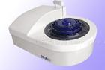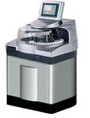图1 全自动生化分析仪 图2全自动生化分析仪

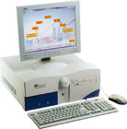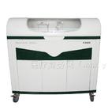图3全自动生化分析仪 图4 半自动生化分析仪

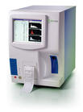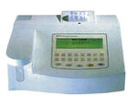图5 半自动生化分析仪 图6 半自动生化分析仪

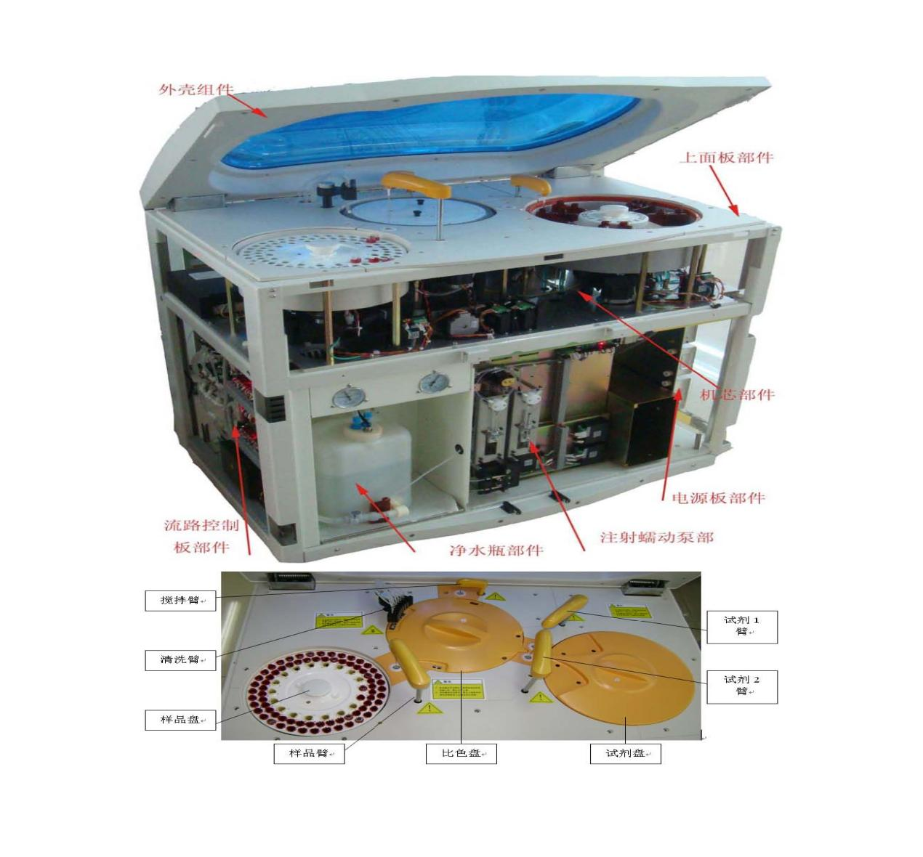图7 全自动生化分析仪结构图

2.工作原理

生化分析仪的设计理论依据：根据物质在紫外、红外、可见光区产生的特征吸收光谱和朗伯­比尔定律的原理，用未知浓度的样品与已知浓度标准物质比较或根据摩尔吸光系数方法进行定量分析。工作原理主要为以一束单色光/白光射入被检测液体，透过被测液体的光信号被检测后转换成电信号，对该信号进行适当转换及运算处理，参照标准曲线，从而可得到被测液体的浓度。

因该产品为非治疗类医疗器械，故本指导原则不包含产品作用机理的内容。

3.适用范围和禁忌证

与适配试剂配合使用，用于人体样本中待测物的定性和/或定量分析。

建议描述中说明与配套试剂共同使用，明确被测样本类型和预期检测项目类型。样本类型包括血清、血浆、尿液、脑脊液等临床分析常见的样本类型。预期检测项目类型包括肝功、肾功、离子代谢、血糖、血脂、心肌酶谱、免疫类等常规生化项目。

目前尚无研究资料或研究结果表明此产品的禁忌证。

（三）非临床资料

1.产品风险管理资料

注册申请人需对产品全生命周期实施风险管理，依据GB/T 42062，提供产品风险管理报告。

注册申请人需重点说明：申报产品的研制阶段已对有关可能的危险及产生的风险进行了估计和评价，针对性地实施了降低风险的技术和管理方面的措施。产品性能测试对上述措施的有效性进行了验证，达到了通用和专用标准的要求。注册申请人对所有剩余风险进行了评价，全部达到可接受的水平。产品风险分析资料需为注册申请人关于产品安全性的承诺提供支持。

风险管理报告一般包括以下内容：

1.1申报产品的风险管理组织；

1.2申报产品的组成；

1.3申报产品符合的安全标准；

1.4申报产品的预期用途，与安全性有关的特征的判定；

1.5对申报产品的可能危险作出判定；

1.6对所判定的危险采取的降低风险的控制措施；

1.7对采取控制措施后的剩余风险进行估计和评价；

1.8对风险管理计划的实施情况进行评审；

1.9对生产和生产后活动收集与评审信息。

如适用，应当考虑申报产品上市后发生的不良事件、召回的发生的处理和解决方案，包括主动控制产品风险的措施，向医疗器械不良事件监测技术机构报告的情况，相关部门的调查处理情况等进行描述。

生化分析仪的初始可预见危害主要存在于产品的设计、生产和使用环节。如产品设计方面的初始可预见危害主要有：电能危害、生物不相容性（容器材料对样本的影响等）、检测和报警参数的范围和精度设置等等；生产方面的初始可预见危害主要有：不合格材料、部件的非预期使用（采购或供方控制不充分），部件焊接、粘合和连接的不完整（制造过程控制不充分）等等；使用的初始可预见危害主要有：未限制非预期使用，未限制使用环境及人员，未告知正确使用、维护、保养设备的方法等导致设备不能正常使用等。

依据GB/T 42062附录C（表C.2）从八个方面提示性列举了生化分析仪的可预见事件和情形，见附表。

2.产品技术要求及检验报告

2.1产品技术要求

注册申请人应按照《医疗器械产品技术要求编写指导原则》编写产品技术要求。

2.1.1产品型号/规格及其划分的说明

说明产品的型号、规格，明确产品型号、规格的划分说明。

产品中包含软件组件，应明确软件的名称、型号规格（若适用）、发布版本、版本命名规则，软件模块若有单独的版本、版本命名规则均需说明。

2.1.2性能指标

半自动生化分析仪应符合YY/T 0014要求，全自动生化分析仪应符合YY/T 0654要求。若申报产品结构特征、适用范围、使用方式等与上述标准的适用范围不一致，注册申请人应当提出不适用相关标准的说明，并提供经验证的证明性资料。

半自动生化分析仪产品技术要求中性能指标项目主要包括以下要求：波长准确度与重复性、杂光、吸光度线性、分析仪的重复性、分析仪的稳定性、温度准确性与波动、交叉污染率、临床项目的批内精密度、分析仪基本功能、外观、安全性能、电磁兼容要求。

全自动生化分析仪产品技术要求中性能指标项目主要包括以下要求：杂散光、吸光度线性范围、吸光度准确性、吸光度的稳定性、吸光度的重复性、温度准确度与波动度、样品携带污染率、加样准确度与重复性、临床项目的批内精密度、外观、安全性能（如带有温控模块，还应符合GB 4793.6的要求）、电磁兼容要求。

需要注意的是，行业标准中的技术指标未包含报警功能，审查中应考虑报警功能的必要性，如：对需定期更换光源部件的仪器，除使用说明书中应指出定期更换的周期、要求外，仪器还应在超过规定线性吸光度范围时，具有提示或报警功能。其他情况的吸光度异常也应考虑设置报警功能。另外，当样本、试剂不足时，仪器应有提示或报警措施，否则在临床使用中会产生风险。如果根据风险分析报警是必须的，建议写入产品技术要求中。

2.1.3安全要求

应符合GB 4793.1、GB 4793.6（如适用）、GB 4793.9、YY 0648中适用条款的要求。

2.1.4电磁兼容要求

应符合GB/T 18268.1、GB/T 18268.26中适用条款的要求。

2.1.5软件功能要求

应参照《医疗器械软件注册审查指导原则（2022年修订版）》的相关要求，明确软件的性能指标。

2.2检验报告

可提交以下任一形式的检验报告：

2.2.1注册申请人出具的自检报告；

2.2.2委托有资质的医疗器械检验机构出具的检验报告。

2.3同一注册单元内检验典型性产品确定原则

应说明检验用型号规格的典型性，如所检型号规格部分性能指标不足以覆盖其他型号规格时，应针对差异部分进行检验。同一注册单元内注册检验典型性产品确定原则和实例如下：

功能的覆盖按最不利的原则确定，不能覆盖的差异性应作检测；产品的结构、性能指标的覆盖；涉及安全性、有效性的关键件的一致性（关键件的规格类型等），不一致的应作检测，如：电源变压器、电机、过温保护装置、PC板、用作瞬态过压限制装置的电路、CRT显示器、熔断器或熔断器座、设备外壳材料、高完善性元器件及电源开关等。

3.研究资料

3.1产品性能研究资料

3.1.1功能性指标

应根据综述资料中有关申报产品结构组成和各主要组件、模块的情况，提供详细的组件的功能性指标或者模块中主要元器件功能性指标的研究资料。

全自动生化分析仪应包括杂散光、吸光度（线性范围、准确度、稳定性、重复性）、温度准确度与波动度、样品携带污染率、加样准确度与重复性等研究项目；半自动生化分析仪应包括波长准确度与重复性、杂光、吸光度线性、重复性、稳定性、温度准确性与波动、交叉污染率等研究项目。结合产品各主要组件、模块的情况，还应考虑对全自动生化分析仪的光电比色部分、进样系统 、温控装置、数据处理系统等部分提交研究资料；对半自动生化分析仪的光源、温控装置等部分提交研究资料。

3.1.2临床项目分析性能的研究资料

建议注册申请人根据配套检测试剂分析性能评估的基础研究结果，结合申报产品适用范围和预期检测项目类型，选择检测项目最全的配套试剂型号或试剂组合，对配套试剂产品的主要性能进行系统性评估，提交临床项目分析性能的研究资料，包括但不限于重复性、准确度、线性、分析灵敏度等项目。

3.1.3安全性指标

安全性指标的验证包括电气安全指标和电磁兼容指标两大类。具备能力的注册申请人可对这两类项目自行研究，并提交详细的验证资料；不具备能力的注册申请人可通过检验报告对上述项目进行验证，以检验报告作为该部分的验证资料。

3.1.3.1电气安全指标

电气安全指标应当包括GB 4793.1、GB 4793.9、YY 0648及其他适用的国家标准和行业标准中的所有指标。

3.1.3.2电磁兼容指标

电磁兼容指标应当包括GB/T 18268.1、GB/T 18268.26及其他适用的国家标准和行业标准中的所有指标。

3.1.4环境条件研究资料

主要包括气候环境条件、机械环境条件、运输条件等，可参考GB/T 14710及其他适用的国家标准和行业标准中的相关指标。注册申请人应对上述项目进行研究，按照法规要求提交相应的检测报告。针对产品特点给出了以下在研究中应考虑和注意的事项：

3.1.4.1气候环境条件

应考虑医院检验实验室的气候环境条件，包括不同规模和分级的医院的环境及基础设施差异（如温控设施），以及部分区域的地理气候特点（如南方潮湿区域）；应考虑区域的供电稳定性；应考虑高海拔区域的气压下降对产品带来的影响（如散热、液压、泵等）。

如生化分析仪产品在设计上需要满足试剂的保存温度范围，以及反应原理所需要的温度范围，应建立对使用环境温湿度范围的额外要求。

3.1.4.2机械环境条件

应考虑产品在实际仓储和运输过程中需要经历的环境剖面，以及地域气候特点，例如北部地区冬天寒冷、南方地区夏天湿热、户外短暂贮存的可能性。

3.1.4.3运输条件

应考虑运输方式，以及运输过程中的各个环节（人工或机械装卸作业中的意外冲击、包装堆叠、运输过程中的振动等）对产品外观、结构及功性能的影响，和对包装防护性的要求。

3.2软件研究

该产品一般均含有软件，注册申请人应依据《医疗器械软件注册审查指导原则》（2022年修订版）、《医疗器械网络安全注册审查指导原则》（2022年修订版）等要求，提交相应研究资料。

3.2.1软件组件

注册申请人在提交软件研究资料时应当提供自研软件研究报告、外部软件环境评估报告（若适用）以及GB/T 25000.51自测报告，亦可提交自检报告或检验报告代替自测报告。自研软件研究报告包括基本信息、实现过程、核心功能、结论等内容，详尽程度取决于软件安全性级别（严重、中等、轻微）。其中，基本信息包括软件标识、安全性级别、结构功能、物理拓扑、运行环境、注册历史，实现过程包括开发概况、风险管理、需求规范、生存周期、验证与确认、可追溯性分析、缺陷管理、更新历史，明确核心功能、核心算法、预期用途的对应关系。

3.2.2网络安全

具备电子数据交换、远程控制或用户访问功能的（如可通过蓝牙连接进行电子数据交换），注册申请人应提交网络安全研究资料。包括基本信息、实现过程、漏洞评估、结论等内容，详尽程度取决于软件安全性级别。其中，基本信息包括软件信息、数据架构、网络安全能力、网络安全补丁、安全软件，实现过程包括风险管理、需求规范、验证与确认、可追溯性分析、更新维护计划，漏洞评估明确已知漏洞相关信息。

3.3产品稳定性研究资料

3.3.1使用稳定性

注册申请人应参照《有源医疗器械使用期限注册技术审查指导原则》，提供产品使用稳定性的验证资料。

涉及使用期限的关键器部件/模块通常有四类：硬件及电子元器件类、机电传动类、泵阀类、光电类。

有效期的评价方法需要明确各关键器部件的寿命内预期使用时长或次数，具体方法通常有以下几种：寿命试验（按寿命计算需求次数或工作时长或衰减量，搭建平台验证次数或工作时长或衰减量能否满足要求）；供应商的物料规格书及寿命试验报告；加速寿命试验（根据使用情况和器部件的特点选择合适的加速应力进行试验）；材料兼容性试验（如液路的膜片和试剂或清洗液的化学兼容性可能会用温度和浓度来加速反应）。

对于不满足寿命宣称的器部件应根据产品的工作特性明确产品的易耗/易损器件清单及更换要求。

需要注意的是，产品在临床使用时，会由于测量的光源组件老化不稳定导致结果不准确，故应重点考虑设计光源能量稳定性检测方法。

3.3.2运输稳定性

应当提供运输稳定性和包装研究资料，证明在生产企业规定的运输条件下，运输过程中的环境条件（例如：震动、振动、温度和湿度的波动）不会对医疗器械的特性和性能，包括完整性和清洁度，造成不利影响。

3.4其他资料

生化分析仪产品列入《免于进行临床评价医疗器械目录》，注册申请人应当按照《列入免于进行临床评价医疗器械目录产品对比说明技术指导原则》，从基本原理、结构组成、性能、安全性、适用范围等方面，证明产品的安全有效性。

（四）临床评价资料

生化分析仪产品列入《免于进行临床评价医疗器械目录》 （以下简称《目录》），注册申请人无需提交临床评价资料。

若该产品不在《免于临床评价医疗器械目录》的产品“生化分析仪”描述范围之内，或无法证明申报产品与《目录》所述的产品具有基本等同性，则应开展临床评价。

（五）产品说明书和标签样稿

生化分析仪产品的说明书、标签和包装标识的编写应符合《医疗器械说明书和标签管理规定》、YY/T 0466.1中的相关要求。

说明书、标签和包装标识的内容应当真实、完整、科学，并与产品特性相一致，文字内容必须使用中文，可以附加其他语种。说明书和标签中的文字、符号、图形、表格、数据等应相互一致，并符合相关标准和规范要求。

产品说明书的编制应注意以下内容：

1.应明确对产品使用安全的提示；

2.应明确有关仪器、试剂配套使用的说明；

3.产品应通过设计保证未达到预期温度时，仪器无法进入测量操作，以避免在临床使用中，因温度波动或未达到要求而出现问题，并在说明书中告知用户一个大概的预热时间或限制说明；

4.半自动生化分析仪产品在临床实际使用时，会因流动比色池中出现气泡而使结果不准确，故在设计时应考虑当气泡出现时对临床操作者进行提示，并在说明书中明确处理方法等相关信息。

（六）质量管理体系文件

质量管理体系文件主要包括综述、生产制造信息、质量管理体系程序、管理职责程序、资源管理程序、产品实现程序、质量管理体系的测量、分析和改进程序、其他质量体系程序信息、质量管理体系核查信息等内容，文件应符合《医疗器械生产质量管理规范》的要求，并按《医疗器械注册申报资料要求及说明》提交资料。

三、参考文献

[1]中华人民共和国国务院.医疗器械监督管理条例:中华人民共和国国务院令第739号[Z].

[2]国家市场监督管理总局.医疗器械注册与备案管理办法:国家市场监督管理总局令第47号[Z].

[3]国家食品药品监督管理局.医疗器械说明书和标签管理规定:国家食品药品监督管理总局令第6号[Z].

[4]国家药品监督管理局.医疗器械注册申报资料要求和批准证明文件格式:国家药监局通告2021年第121号[Z].

[5]国家药品监督管理局.医疗器械产品技术要求编写指导原则:国家药监局通告2022年第8号[Z].

[6]国家药品监督管理局医疗器械审评中心.医疗器械网络安全注册审查指导原则（2022年修订版）:国家药监局器审中心通告2022年第7号[Z].

[7]国家药品监督管理局医疗器械审评中心.医疗器械软件注册审查指导原则（2022年修订版）:国家药监局器审中心通告2022年第9号[Z].

[8]GB 4793.1-2007,测量、控制和实验室用电气设备的安全要求 第1部分：通用要求[S].

[9]GB 4793.6-2008,测量、控制和实验室用电气设备的安全要求 第6部分：实验室用材料加热设备的特殊要求[S].

[10]GB 4793.9-2013,测量、控制和实验室用电气设备的安全要求 第9部分：实验室用分析和其他目的自动和半自动设备的特殊要求[S].

[11]GB/T 191-2008,包装储运图示标志[S].

[12]GB/T 14710-2009,医用电器环境要求及试验方法[S].

[13]GB/T 18268.1-2010,测量、控制和实验室用的电设备 电磁兼容性要求 第1部分：通用要求[S].

[14]GB/T 18268.26-2010,测量、控制和实验室用的电设备 电磁兼容性要求 第26部分：特殊要求 体外诊断（IVD）医疗设备[S].

[15]GB/T 29791.3-2013,体外诊断医疗器械 制造商提供的信息（标示）第3部分：专业用体外诊断仪器[S].

[16]GB/T 42062-2022,医疗器械 风险管理对医疗器械的应用[S].

[17]YY 0648-2017,测量、控制和实验室用电气设备的安全要求 第2-101部分：体外诊断（IVD）医用设备的专用要求[S].

[18]YY/T 0466.1-2016,医疗器械 用于医疗器械标签、标记和提供信息的符号 第1部分：通用要求[S].

[19]YY/T 1437-2023,医疗器械 GB/T 42062应用指南[S].

[20]YY/T 0014-2005,半自动生化分析仪[S].

[21]YY/T 0654-2017,全自动生化分析仪[S].

附表

风险管理文档

事件和情形示例

| 通用分类 | 事件和情形 |
| --- | --- |
| 不完整的要求 | 设计参数的不恰当规范：  可触及金属部分、外壳、信号输入/输出部分等与带电部分隔离/保护不够，电介质强度不够，导致对电击危险防护不够，可能对使用者造成电击危害；带脚轮设备锁定不良，移动式设备易翻倒，设备支撑件强度不足，设备面、角、边粗糙，对飞溅物防护不够等可能对使用者造成的机械损伤等；显示器辐射可能对操作者产生危害；电磁兼容性不符合要求，导致设备自身不能正常工作或干扰其他设备的正常工作。  运行、性能要求不恰当规范：  各种参数正常范围设计的依据、各种参数报警设定值设计的依据、确保可靠报警采取的措施等。  使用过程中可能涉及的对人体有危险性的样本、试剂、清洗液等的生物安全性问题。  服务中的要求不恰当规范：  使用说明书未对设备维护、保养方式、方法、频次进行说明，导致设备不能正常使用等。  寿命的结束：  使用说明书未对设备/附件的使用寿命和贮存寿命进行规定，导致设备/附件超期非正常使用导致吸光度异常等，安全性能出现隐患等。 |
| 制造过程 | 制造过程更改的控制不充分：  控制程序修改未经验证，导致设备性能参数指标不符合标准要求等。  制造过程的控制不充分：  生产过程关键工序控制点未进行监测，导致部件或整机不合格等。  供方的控制不充分：  外购、外协件供方选择不当，外购、外协件未进行有效进货检验，导致不合格外购、外协件投入生产等。 |
| 运输和贮存 | 不恰当的包装：  产品防护不当导致设备运输过程中损坏等。  不适当的环境条件：  在超出设备规定的贮存环境（温度、湿度、压力）贮存设备，导致设备不能正常工作等。 |
| 环境因素 | 物理学的（如热、压力、时间）：  过热环境可能导致设备不能正常工作等。  化学的（如腐蚀、降解、污染）：  可能造成仪器管道的污染、阻塞、不同检测项目的相互干扰等。  电磁场（如对电磁干扰的敏感度）：  抗电磁干扰能力差，特定环境设备工作不正常等。  不适当的能量供应：  设备的供电电压不稳定，导致设备不能正常工作或损坏等。 |
| 清洁、消毒和灭菌 | 未对清洗过程确认或确认程序不规范：  使用说明书中推荐的清洗方法未经确认，不能对容器、管道进行有效的清洗等。 |
| 处置和废弃 | 没提供信息或提供信息不充分：  未在使用说明书中对一次性使用配件的处置和废弃方法进行说明，或信息不充分；未对检测中使用残留的或产生的废液的处理方法进行说明等。 |
| 人为因素 | 设计缺陷引发可能的使用错误，如：  易混淆的或缺少使用说明书：  包括图示符号说明不规范、操作使用方法不清楚、技术说明不清楚、未规定一次性使用消耗性材料采购要求、清洁方法不明确及清洁消毒不当、不适当的操作说明等。  器械的状态不明确或不清晰：预热不充分等。  设置、测量或其他信息的显示不明确或不清晰：如相互干扰的两项测试未分开设置等。  错误显示结果：公式错误导致测量结果显示错误等。  控制与操作不对应，显示信息与实际状态不对应：试剂或样本的使用错误等。  由缺乏技术的/未经培训的人员使用：使用者/操作者未经培训或培训不足，不能正确使用和维护保养设备等。  副作用警告不充分：试剂或样本的潜在危险性等。  不正确的测量和其他计量方面的问题：测量、计量不正确，致评估、诊断失误等。  一次性使用器械的多次使用或不按制造商推荐的要求采购一次性使用的器械。  维护和校正不当，引起的不能正常发挥使用性能。 |
| 失效模式 | 由于老化、磨损和重复使用而致功能退化：  多次使用的比色杯因长期使用、清洗、使用磨损等原因致老化、破损致吸光度偏离等。 |